**LAPORAN HOME VISIT**

**TKQ AL-FATIH**

**I. Identitas Anak**

* Nama Anak: Fadila Alfatunnisa Putri Herdiman
* Usia: 7 tahun
* Nama Orang Tua/Wali: Dedi Herdiman / Ibu Vina Permana
* Alamat: Kp.Cibungur RT 08 RW 04
* Nomor Telepon: 085890604391

**II. Tujuan Home Visit**  
Home visit ini dilakukan untuk:

1. Menjalin komunikasi yang lebih erat antara sekolah dan keluarga.
2. Mengetahui kondisi lingkungan anak di rumah.
3. Memberikan pendampingan bagi orang tua dalam mendukung perkembangan anak.
4. Mengidentifikasi hambatan belajar atau perkembangan anak.
5. Meninta masukkan dari orang tua untuk perkembangan sekolah
6. Silaturahmi
7. Memberikan pelayan terbaik

**III. Pelaksanaan Home Visit**

* Hari/Tanggal: Selasa, 04 Februari 2025
* Waktu: 10.30-11.00
* Tempat: Rumah Anak
* Pihak yang Terlibat: Ummi Erni,Ummi Imas, Bunda Fadilla, Fadilla

**IV. Hasil Observasi**

1. **Kondisi Lingkungan Rumah**
   * Kondisi lingkungan rumah yang padat penduduk.
   * Akses pencahayaan dan vengtilasi udara kurang.
   * Terdapat kamar mandi terbuka di dalam rumah.
   * Tidak terdapat ruang belajar yang nyaman untuk anak
   * Keharmonisan ayah bunda cukup baik untuk tumbuh kembang anak.
   * Keamanan lingkungan kurang baik dengan adanya ketidak rukunan antar tetangga.
2. **Interaksi Anak dengan Keluarga**
   * Anak memiliki hubungan komunikasi yang baik dengan ayah dan bunda.
   * Anak memiliki hubungan kurang baik dengan dua adiknya karena jarak lahir yang dekat, sehingga tumbuh keegoisan sebagai seorang kakak.
   * Keterlibatan orang tua dalam mendampingi anak belajar kurang baik, sehingga anak perlu mendapatkan bimbingan belajar lebih di sekolah ataupun diluar sekolah seperti les tambahan untuk persiapan masuk SD.
3. **Kebiasaan Belajar Anak di Rumah**
   * Kebiasaan belajar anak di rumah tidak teratur.
   * Ayah dan bunda selalu memberikan screen time yang cukup lama dan tidak membatasi dalam penggunaan gadget.
   * Minat belajar anak terlihat rendah.
4. **Tantangan yang Dihadapi**
   * Anak mengalami motivasi rendah dalam belajar.
   * Orang tua kurang mendampingi anak dalam belajar.
   * Kondisi ekonomi keluarga yang sulit berdampak pada kurangnya fasilitas belajar.
   * Lingkungan rumah yang kurang mendukung dalam proses pembelajaran.

**V. Rekomendasi dan Tindak Lanjut**

1. Memberikan saran kepada orang tua mengenai metode pembelajaran yang sesuai.
2. Menyarankan kegiatan stimulasi yang dapat dilakukan di rumah.
3. Mendorong orang tua untuk lebih aktif mendampingi anak dalam belajar.
4. Jika ditemukan kendala yang serius, menyarankan konsultasi dengan ahli terkait (Psikolog).
5. Meningkatkan komunikasi yang lebih baik dengan ayahnya.

**VI. Kesimpulan**  
Home visit ini memberikan gambaran lebih jelas tentang kondisi anak di rumah serta faktor-faktor yang mempengaruhi perkembangan dan pembelajarannya. Dengan adanya kunjungan ini, diharapkan sinergi antara sekolah dan keluarga semakin erat dalam mendukung perkembangan anak.

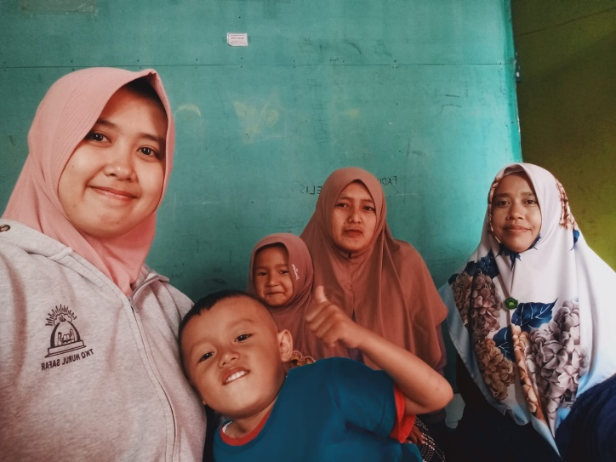**VII. Dokumentasi**

Bandung, 16 Februari 2025

|  |  |
| --- | --- |
| Kepala Sekolah TKQ Al-Fatih  **ERNI KRISNAWATI** | Disusun Oleh,  **Erni Krisnawati** |